راهنماي سيستم فروش

براي استفاده از اين سيستم لازم است از مرورگر موزيلا(نسخه 2.7 به بالا) استفاده كنيد چنانچه اين مرورگر را در سيستم خود نداريد ميتوانيد در صفحه اول سيستم آن را دانلود كرده و نصب نمائيد. بعد از نصب ، نام كاربري و پسورد خود را وارد كرده و وارد سيستم شويد.
حالا به بررسي تك تك منو ها مي پردازيم
- منو اطلاعات پايه / ريز اطلاعات پايه/ دسته بندي كالا -----< در اين منو دسته بندي كالاها ايجاد مي شود كه از اين در منوي ايجاد كالاي جديد استفاده مي شود.

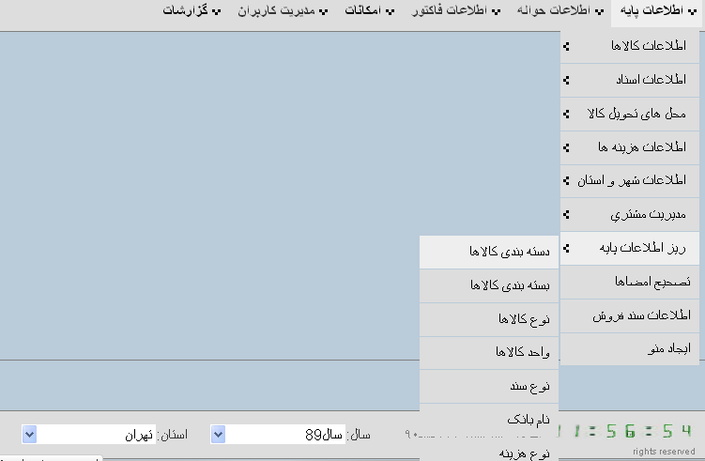

- همچنين در منوي ريز اطلاعات پايه براي منو هاي بسته بندي كالا، نوع كالا، واحد كالا، نوع هزينه مي توانيد ايجا د اطلاعات جديد كرده كه همه ي اين اطلاعات در ايجاد اطلاعات كالا ها مورد استفاده قرار مي گيرد

- منو اطلاعات پايه / ريز اطلاعات پايه/ نوع سند ، نام بانك -----< در اين منو مي توانيد ايجا د اطلاعات جديد كرده كه همه ي اين اطلاعات در ايجاد اطلاعات اسناد ها مورد استفاده قرار مي گيرد

- منو اطلاعات پايه / مديريت مشتري/ دسته بندي مشتريان ، نوع فعاليت،نوع پرداخت،نوع شخصيت ، نوع مشتري، وضعيت مشتري، سهميه بندي -----< در اين منو مي توانيد ايجا د اطلاعات جديد كرده كه همه ي اين اطلاعات در ايجاد مشتري جديد مورد استفاده قرار مي گيرد

- منوي اطلاعات پايه/ ايجاد كالاي جديد-----< در اين قسمت مي توانيد كالاي جديد ايجاد كنيد و د رمنوي ليست كالا ها مي توانيد علاوه بر رويت ليست كالا ها ، با توجه به آيكن هاي ويرايش و يا حذف ،به ويرايش و حذف آن سطر بپردازيد،همچنين در قسمت جستجو مي توانيد نام و يا كد كالاي مورد نظر را جستجو كنيد.

- منو اطلاعات پايه/ اطلاعات اسناد / ايجاد سند جديد -----< در اين قسمت مي توانيد ايجاد جديد ايجاد كنيد و د رمنوي ليست اسناد مي توانيد علاوه بر رويت ليست اسناد، با توجه به آيكن هاي ويرايش و يا حذف ،به ويرايش و حذف آن سطر بپردازيد،همچنين در قسمت جستجو مي توانيد نام و يا سند مورد نظر را جستجو كنيد.

- منو اطلاعات پايه /محل هاي تحويل كالا / ايجاد محل جديد -----< در اين قسمت مي تواني دمحل جديد ايجاد كنيد و د رمنوي ليست محل ها مي توانيد علاوه بر رويت ليستمحل ها، با توجه به آيكن هاي ويرايش و يا حذف ،به ويرايش و حذف آن سطر بپردازيد،همچنين در قسمت جستجو مي توانيد نام و يا كد مورد نظر را جستجو كنيد.

- منو اطلاعات پايه/ اطلاعات شهر ها و استان / ورود اطلاعات شهر ها -----< در اين قسمت مي توانيد شهر هاي مرتبط با هر استان را وارد كنيد.(هر استان فقط لازم است شهر هاي مربوط به خود را وارد كند)

- منوي اطلاعات پايه / تصحيح امضا ها ------< در زير برگه هاي پيش نويس حواله –پيش فاكتور-حواله-فاكتور لازم است اسم اشخاص جهت امضا باشد،اين قسمت توسط هر استان جدا گانه پر مي شود .

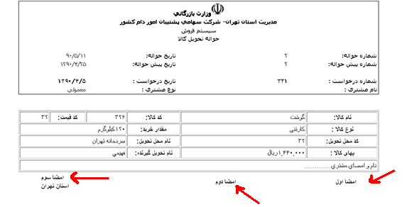
تا اينجا تمام اطلاعات مورد نياز سيستم را وارد كرديد حالا سراغ منو هاي اصلي سيستم براي ادام ه كار مي رويم
- منوي حواله جات/ پيش نويس حوا له /صدور پيش نويس حواله---------< در پنجره زير

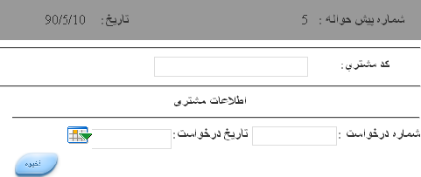
بعد از پر كردن اطلاعات و كليك بر روي دكمه ذخيره وار د صفحه بعد مي شويد
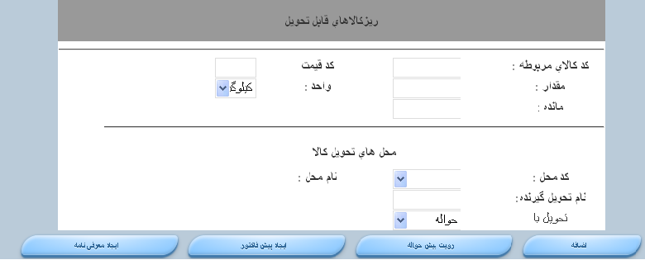
پس از پر كردن اطلاعات اين فرم كليد اضافه را كليك كرده تا كالاي وارد شده به ليست كالاهاي شما اضافه شود،بعد از اين كه تمام كالا هاي خود را انتخاب كرديد مي توانيد دكمه رويت پيش حواله را زده و پيش نويس حواله را رويت و پرينت كنيد.
اگر بخواهيد پيش فاكتور اين پيش نويس حواله را نيز ايجاد كنيد مي توانيد دكمه ايجاد پيش فاكتور را زده ووارد مرحله بعد شويد
در اين صفحه مي توانيد پيش فاكتور را ثبت كرده و چنانچه اطلاعات اسناد را وارد كنيد مي توانيد براي هر كالا حواله صادر كنيد. چنانچه ملاحظه كرديد اين منو به صورت ويزاردي تمام مراحل را ايجاد مي كند.
- منوي حواله جات/ پيش نويس حوا له / ليست پيش نويس حواله---------< در اين قسمت مي توانيد كد پيش نويس حواله مورد نظر را جستجو كرده و آن را پرينت كنيد.

- منوي حواله جات/ پيش نويس حوا له ويرايش پيش نويس حواله---------< در اين قسمت مي توانيد كد پيش نويس حواله مورد نظر را در صورتي كه براي آن حواله اي صادر نشده ويرايش كنيد و يا به آن كالايي اضافه كنيد.
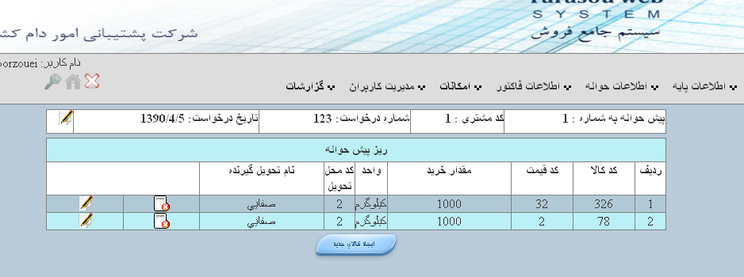

- منوي اطلاعات فاكتور/ صدور و يا تغيير پيش فاكتور ---------< در اين قسمت مي توانيد چنانچه اطلاعات اسناد را وارد نكرديد و يا ناقص وارد كرديد در اينجا اصلاح كنيد و يا يك پيش فاكتور جديد صادر كنيد.و پس از آن مي توانيد وارد مرحله هاي عدي شده و حواله و فاكتور را ايجاد كنيد.

- منوي اطلاعات فاكتور / ليست پيش فاكتورها ---------< در اين قسمت مي توانيد كد پيش فاكتور مورد نظر را جستجو كرده و آن را پرينت كنيد.

- منوي اطلاعات حواله/ صدور حواله در اين قسمت مي توانيد حواله جديد صادر كنيد.

- منوي اطلاعات حواله / ليست حواله---------< در اين قسمت مي توانيد كد حواله مورد نظر را جستجو كرده و آن را پرينت كنيد.
- منوي اطلاعات فاكتور/ صدور فاكتور ---------<در اين قسمت مي توانيد فاكتور صادر كنيد.توجه داشته باشيد كه صدور فاكتور فقط در صورتي امكان پذير است كه حواله آن زده شده باشد
- منوي اطلاعات فاكتور/ ليست فاكتور ---------< در اين قسمت مي توانيد كد فاكتور مورد نظر را جستجو كرده و آن را پرينت كنيد.
- منوي اطلاعات حواله / ابطال حواله---------< چنانچه شماره حواله را وارد كنيد وارد صفحه زير شده
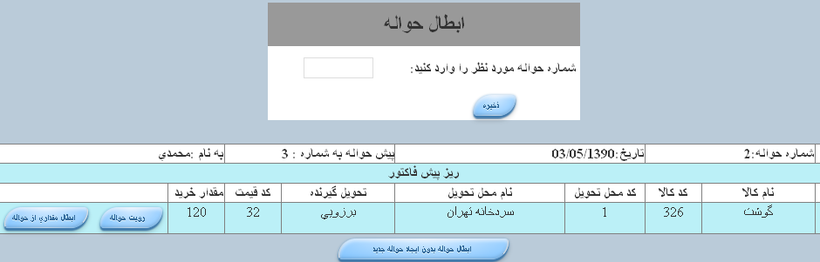

در اين صفحه چنانچه دكمه رويت حواله را بزنيد مي توانيد حواله مورد نظر را پرينت كنيد.

اگر دكمه ابطال حواله بدون ايجاد حواله جديد را بزنيد.اين حواله كلا ابطال مي شودو چنانچه دكمه ابطال مقداري از حواله را بزنيد وارد صفحه زير مي شويد
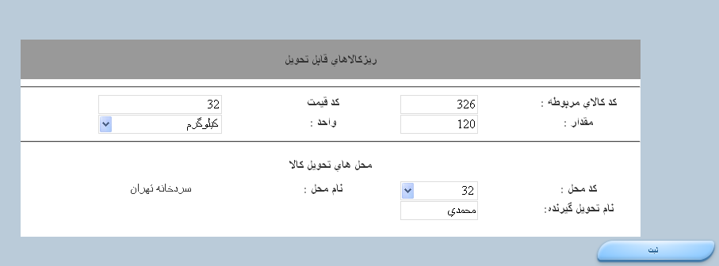
در اين صفحه مي توانيد تغييرات را اعمال كنيد.
- منوي امكانات / ايجاد فايل سند فروش---------<
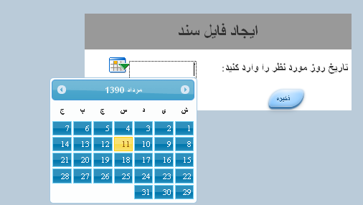

در اينجا تاريخ روزي را كه مي خواهيد اسناد آن ايجاد شود را وارد كرديده و فايل را دريافت مي كنيد

- منوي امكانات / ايجاد نسخه پشتيبان ---------< در اينجا مي توانيد از پايگاه داده backup بگيريد.

